

รายงานผลการดำเนินการเพื่อจัดการความเสี่ยงการทุจริตและประพฤติมิชอบ
ประจำปีงบประมาณ พ.ศ. 256๗

ของ องค์การบริหารส่วนตำบลพันชนะ
อำเภอด่านขุนทด จังหวัดนครราชสีมา

จัดทำโดย : หน่วยตรวจสอบภายใน
องค์การบริหารส่วนตำบลพันชนะ
ธันวาคม 256๗

ความเสี่ยงการทุจริต หมายถึง ความเสี่ยงของการดำเนินงานที่อาจก่อให้เกิดการทุจริต การขัดกันระหว่างผลประโยชน์ส่วนตนกับผลประโยชน์ส่วนรวม หรือการรับสินบน
วัตถุประสงค์การประเมินความเสี่ยงการทุจริต
มาตรการป้องกันการทุจริตสามารถจะช่วยลดความเสี่ยงที่อาจก่อให้เกิดการทุจริตในองค์กรได้ ดังนั้น การประเมินความเสี่ยงด้านการทุจริต การออกแบบและการปฏิบัติงานตามมาตรการควบคุมภายใน
ที่เหมาะสมจะช่วยลดความเสี่ยงด้านการทุจริต ตลอดจนการสร้างจิตสำนึกและค่านิยมในการต่อต้านการทุจริตให้แก่บุคลากรขององค์กรถือเป็นการป้องกันการเกิดการทุจริตในองค์กร ทั้งนี้ การนำเครื่องมือประเมิน
ความเสี่ยงมาใช้ในองค์กรจะช่วยให้เป็นหลักประกันในระดับหนึ่งว่า การดำเนินการขององค์กรจะไม่มี
การทุจริต หรือในกรณีที่พบกับการทุจริตที่ไม่คาดคิดโอกาสที่จะประสบกับปัญหาน้อยกว่าองค์กรอื่น หรือหากเกิดความเสียหายขึ้นก็จะเป็นความเสียหายที่น้อยกว่าองค์กรที่ไม่มีการนำเครื่องมือประเมินความเสี่ยงมาใช้เพราะได้มีการเตรียมการป้องกันล่วงหน้าไว้โดยให้เป็นส่วนหนึ่งของการปฏิบัติงานประจำ ซึ่งไม่ใช่การเพิ่มภาระงานแต่อย่างใด
วัตถุประสงค์หลักของการประเมินความเสี่ยงการทุจริต : เพื่อให้หน่วยงานภาครัฐ มีมาตรการ ระบบ หรือ แนวทางในบริหารจัดการความเสี่ยงของการดำเนินงานที่อาจก่อให้เกิดการทุจริตซึ่งเป็นมาตรการป้องกันการทุจริตเชิงรุกที่มีประสิทธิภาพต่อไป
การบริหารจัดการความเสี่ยงมีความแตกต่างจากการตรวจสอบภายในอย่างไร
การบริหารจัดการความเสี่ยงเป็นการทำงานในลักษณะที่ทุกภาระงานต้องประเมินความเสี่ยงก่อนปฏิบัติงานทุกครั้ง และแทรกกิจกรรมการตอบโต้ความเสี่ยงไว้ก่อนเริ่มปฏิบัติงานหลักตามภาระงานปกติของการเฝ้าระวังความเสี่ยงล่วงหน้าจากทุกภาระงานร่วมกันโดยเป็นส่วนหนึ่งของความรับผิดชอบปกติที่มีการรับรู้และยอมรับจากผู้ที่เกี่ยวข้อง (ผู้นำส่งงานให้) เป็นลักษณะ Pre - Decision ส่วนการตรวจสอบภายในจะเป็นในลักษณะกำกับติดตามความเสี่ยง เป็นการสอบทาน เป็นลักษณะ Post - Decision

องค์ประกอบที่ทำให้เกิดการทุจริต
องค์ประกอบหรือปัจจัยที่นำไปสู่การทุจริต ประอบด้วย Pressure/Incentive หรือ แรงกดดันหรือแรงจูงใจ Opportunity หรือ โอกาส ซึ่งเกิดจากช่องโหว่ของระบบต่าง ๆ คุณภาพการควบคุม กำกับควบคุมภายในขององค์กรมีจุดอ่อน และ Rationalization หรือ การหาเหตุผลสนับสนุนการกระทำตามทฤษฎี สามเหลี่ยมการทุจริต (Fraud Triangle)

ขอบเขตประเมินความเสี่ยงการทุจริต
แบ่งประเภทความเสี่ยงการทุจริต ออกเป็น ๓ ด้าน ดังนี้
1. ความเสี่ยงการทุจริตที่เกี่ยวข้องกับการพิจารณาอนุมัติ อนุญาต ภารกิจให้บริการประชาชนอนุมัติ หรืออนุญาต ตามพระราชบัญญัติการอำนวยความสะดวกในการพิจารณาอนุญาตของทางราชการ พ.ศ. ๒๕๕๘)
2. ความเสี่ยงการทุจริตในความโปร่งใสของการใช้อำนาจและตำแหน่งหน้าที่
3. ความเสี่ยงการทุจริตในความโปร่งใสของการใช้จ่ายงบประมาณและการบริหารจัดการทรัพยากรภาครัฐ

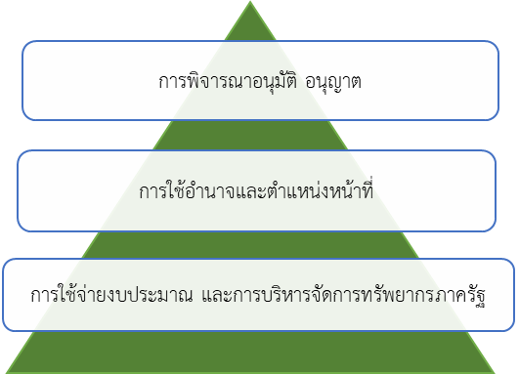

การประเมินความเสี่ยงการทุจริต

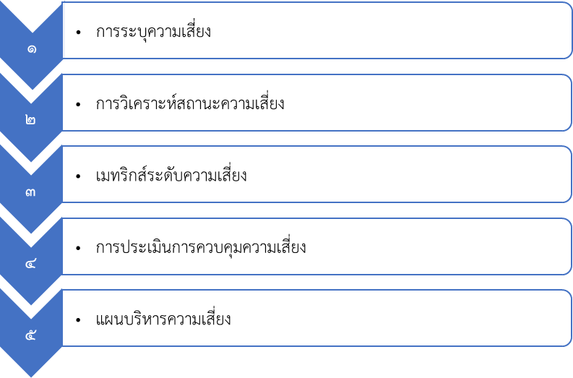

การระบุความเสี่ยง (Risk Identification)
ขั้นตอนที่ 1 นำข้อมูลที่ได้จากขั้นเตรียมการในส่วนรายละเอียดขั้นตอน แนวทางหรือเกณฑ์ การปฏิบัติงานของกระบวนงานที่จะทำการประเมินความเสี่ยงการทุจริต ซึ่งในขั้นตอนการปฏิบัติงานนั้น ย่อมประกอบไปด้วยขั้นตอนย่อย ในการระบุความเสี่ยงตามขั้นตอนที่ 1 ให้ทำการระบุความเสี่ยง อธิบายรายละเอียด รูปแบบ พฤติการณ์ความเสี่ยงเฉพาะที่มีความเสี่ยงการทุจริตเท่านั้น และในการประเมินต้องคำนึงถึงความเสี่ยงในภาพรวมของการดำเนินงานเรื่องที่จะทำการประเมินด้วย เนื่องจากในกระบวนงานการปฏิบัติงานตามขั้นตอนอาจไม่พบความเสี่ยง หรือโอกาสเสี่ยงต่ำ แต่อาจพบว่ามีความเสี่ยงในเรื่องนั้น ๆ ในการดำเนินงานที่ไม่ได้อยู่ในขั้นตอนก็เป็นได้ โดยไม่ต้องคำนึงว่าหน่วยงานจะมีมาตรการป้องกันหรือแก้ไขความเสี่ยงการทุจริตนั้นอยู่แล้ว นำข้อมูลรายละเอียดดังกล่าวลงในประเภทของความเสี่ยงซึ่งเป็น Known Factor หรือ Unknown Factor
Known Factor | ความเสี่ยงทั้ง ปัญหา/พฤติกรรมที่เคยรับรู้ว่าเคยเกิดมาก่อน คาดหมายได้ว่า มีโอกาสสูงที่จะเกิดซ้ำ หรือมีประวัติ มีตำนานอยู่แล้ว
Unknown Factor | ปัจจัยความเสี่ยงที่มาจากการพยากรณ์ ประมาณการล่วงหน้าในอนาคต ปัญหา/พฤติกรรม ความเสี่ยงที่อาจจะเกิดขึ้น (คิดล่วงหน้า ตีตนไปก่อนไข้เสมอ)

เทคนิคในการ ระบุความเสี่ยง หรือค้นหาความเสี่ยงการทุจริตด้วยวิธีการต่าง ๆ ดังนี้
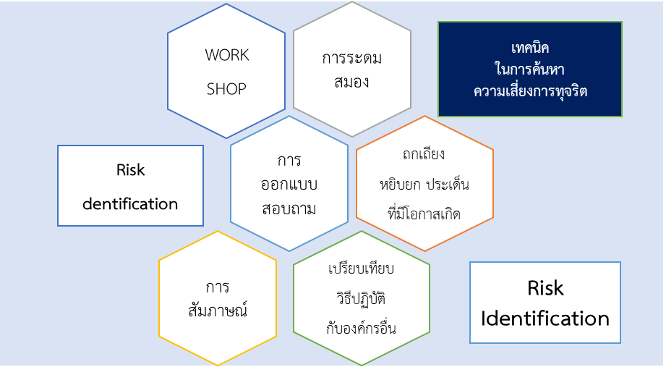

เกณฑ์ระดับโอกาสที่จะเกิดความเสี่ยง (Likelihood) เชิงคุณภาพ
ระดับ | โอกาสที่เกิด | คำอธิบาย
5 | สูงมาก | โอกาสเกิดการกระทำทุจริตมากกว่า 25 ครั้งต่อปี
4 | สูง | โอกาสเกิดการกระทำทุจริตไม่เกิน 20 ครั้งต่อปี
3 | ปานกลาง | โอกาสเกิดการกระทำทุจริตไม่เกิน 15 ครั้งต่อปี
2 | น้อย | โอกาสเกิดการกระทำทุจริตไม่เกิน 10 ครั้งต่อปี
1 | น้อยมาก | โอกาสเกิดการกระทำทุจริตไม่เกิน 5 ครั้งต่อปี

เกณฑ์ระดับความรุนแรงของผลกระทบ (Impact)
ระดับ | ความรุนแรง | คำอธิบาย
5 | สูงมาก | เสียหายต่อภาพลักษณ์ของหน่วยงาน ประชาชนไม่ได้รับความสะดวก เป็นภัยด้านความมั่นคง อาชญากรรม และความรุนแรงอื่น ๆ
4 | สูง | เสียหายต่อภาพลักษณ์ของหน่วยงาน และประชาชนไม่ได้รับความสะดวก
3 | ปานกลาง | เสียหายต่อภาพลักษณ์ของหน่วยงาน
2 | น้อย | -
1 | น้อยมาก | -
ระดับของความเสี่ยง (Degree of Risk) แสดงถึงระดับความสำคัญในการบริหารความเสี่ยง โดยพิจารณา จากผลคูณของระดับโอกาสที่จะเกิดความเสี่ยง (Likelihood) กับระดับความรุนแรงของผลกระทบ (Impact) ของความเสี่ยงแต่ละสาเหตุ (โอกาส × ผลกระทบ) กำหนดเกณฑ์ไว้ 4 ระดับ ดังนี้
ระดับของความเสี่ยง (Degree of Risk)
ลำดับ | ระดับความเสี่ยง | ช่วงคะแนน
1 | ความเสี่ยงระดับสูงมาก (Extreme Risk : E) | 15 - 25 คะแนน
2 | ความเสี่ยงระดับสูง (High Risk : H) | 9 - 14 คะแนน
3 | ความเสี่ยงระดับปานกลาง (Moderate Risk : M) | 4 - 8 คะแนน
4 | ความเสี่ยงระดับต่ำ (Low Risk : L) | 1 - 3 คะแนน

ในการวิเคราะห์ความเสี่ยงจะต้องมีการกำหนดแผนภูมิความเสี่ยง (Risk Profile) ที่ได้จาก การพิจารณา
จัดระดับความสำคัญของความเสี่ยงจากโอกาสที่จะเกิดความเสี่ยง (Likelihood) และผลกระทบ ที่เกิดขึ้น (Impact) และขอบเขตของระดับความเสี่ยงที่สามารถยอมรับได้ (Risk Appetite Boundary) โดยที่
ระดับความเสี่ยง = โอกาสในการเกิดเหตุการณ์ต่างๆ x ความรุนแรงของเหตุการณ์ต่างๆ
(Likelihood x Impact)

ซึ่งจัดแบ่งเป็น 4 ระดับ สามารถแสดงเป็น Risk Profile แบ่งพื้นที่เป็น 4 ส่วน (4 Quadrant) ใช้เกณฑ์ในการจัดแบ่ง ดังนี้
ระดับความเสี่ยง | คะแนนระดับความเสี่ยง | มาตรการกำหนด | การแสดงสีสัญลักษณ์
เสี่ยงสูงมาก (Extreme) | 15 - 25 คะแนน | มีมาตรการลดและประเมินซ้ำ  หรือถ่ายโอนความเสี่ยง | สีแดง
เสี่ยงสูง  (High) | 9 - 14 คะแนน | มีมาตรการลดความเสี่ยง | สีส้ม
ปานกลาง (Medium) | 4 - 8 คะแนน | ยอมรับความเสี่ยง  แต่มีมาตรการควบคุมความเสี่ยง | สีเหลือง
ต่ำ  (Low) | 1 - 3 คะแนน | ยอมรับความเสี่ยง | สีเขียว
ตารางระดับของความเสี่ยง (Degree of Risk)
ความรุนแรงของผลกระทบ (Impact)
5 | 5 | 10 |  |  | 15 |  | 20 | 25
4 | 4 | 8 |  |  | 12 |  | 16 | 20
3 | 3 | 6 |  |  | 9 |  | 12 | 15
2 | 2 | 4 |  |  | 6 |  | 8 | 10
1 | 1 | 2 |  |  | 3 |  | 4 | 5
1 2 3 4 5

โอกาสที่จะเกิดความเสียหาย (Likelihood)

สถานะสีแดง : ความเสี่ยงอยู่ในระดับที่ไม่สามารถยอมรับได้ ต้องมีแผน/มาตรการเพื่อลดความเสี่ยงทันที
สถานะสีส้ม : ความเสี่ยงอยู่ในระดับที่ไม่สามารถยอมรับได้ ต้องมีแผน/มาตรการเพื่อลดความเสี่ยง
สถานะสีเหลือง : ความเสี่ยงยังอยู่ในระดับที่ยอมรับได้ แต่ต้องมีการทบทวนความเพียงพอของมาตรการควบคุมที่มีอยู่
สถานะสีเขียว : ความเสี่ยงอยู่ในระดับที่ยอมรับได้ โดยไม่ต้องมีการจัดทำแผนเพื่อลดความเสี่ยง

ผลการประเมินความเสี่ยงและผลการดำเนินการเพื่อจัดการความเสี่ยงการทุจริตและประพฤติมิชอบ ประจำปีงบประมาณ พ.ศ. 256๗
เหตุการณ์ความเสี่ยง | ระดับของความเสี่ยง |  |  | วิธีการในการบริหารจัดการความเสี่ยง | ผลการดำเนินการตามวิธีการในการบริหารจัดการความเสี่ยง | ช่วงเวลาดำเนินการ | ผู้รับผิดชอบ
เหตุการณ์ความเสี่ยง | โอกาสเกิด (L) | ผล  กระทบ (I) | ความรุนแรง  (L*I)
1. บุคลากรบางคนยังขาดความรู้ ความเข้าใจในการปฏิบัติตนทางจริยธรรม | 4 | 3 | 12 | - มีการจัดทำและประกาศใช้ประมวลจริยธรรม และข้อบังคับจริยธรรม กรรมการ ผู้บริหารและพนักงาน  - มีการจัดทำและประกาศใช้นโยบายการกำกับดูแลกิจการที่ดีหัวข้อจริยธรรม  - มีการจัดวงแลกเปลี่ยนเรียนรู้เกี่ยวกับประเด็นความขัดแย้งทางผลประโยชน์ (COI)  - มีกลไก/มาตรการที่ใช้บังคับแก่บุคลากรที่มีพฤติกรรมฝ่าฝืนจริยธรรม  - สอดส่องกำกับและสอบทานการปฏิบัติตาม โดยผู้บังคับบัญชา | 1. จัดทำแนวปฏิบัติ Dos & Don’ts เพื่อลดความสับสนเกี่ยวกับพฤติกรรมสีเทา และเป็นแนวทางในการประพฤติตนทางจริยธรรมที่ชัดเจนขึ้น | 1 ต.ค. 66 – 30 ก.ย. 67 | งานการเจ้าหน้าที่
2. กระบวนการประเมินความเสี่ยงการทุจริตโครงการจัดซื้อจัดจ้างอาจยังต้องพัฒนาให้เป็นไปตามมาตรฐานและกรอบแนวทางที่ดียิ่งขึ้น | 3 | 5 | 15 | - มีการจัดทำและประกาศใช้นโยบาย การกำกับดูแลกิจการที่ดีหัวข้อการต่อต้านคอร์รัปชัน และระบบการแจ้งข้อร้องเรียน/เบาะแสเกี่ยวกับการทุจริตและประพฤติมิชอบ  - มีการประเมินผลการควบคุมภายในด้วยตนเอง(Control Self assessment) ด้านความเสี่ยงทุจริต | 2. นำเครื่องมือการบริหารอย่างบูรณาการ (Integrated GRC) และคู่มือการประเมินความเสี่ยงการทุจริตตามแนวทางของสำนักงาน ป.ป.ท. มาใช้  เพื่อยกระดับความโปร่งใสในกระบวนการประเมินความเสี่ยงการทุจริตโครงการจัดซื้อจัดจ้างนำร่อง 1 โครงการ | 1 ต.ค. 66 – 30 ก.ย. 67 | กองคลัง
เหตุการณ์ความเสี่ยง | ระดับของความเสี่ยง |  |  | วิธีการในการบริหารจัดการความเสี่ยง | ผลการดำเนินการตามวิธีการในการบริหารจัดการความเสี่ยง | ช่วงเวลาดำเนินการ | ผู้รับผิดชอบ
เหตุการณ์ความเสี่ยง | โอกาสเกิด (L) | ผล  กระทบ (I) | ความรุนแรง  (L*I)
3. มีการเรียกรับผลประโยชน์ตอบแทนจากผู้รับจ้างในการควบคุมงาน เช่น เจ้าหน้าที่ผู้รับผิดชอบในการควบคุมงานเรียกรับผลประโยชน์จากผู้รับจ้างจนทำให้งานที่ว่าจ้างไม่ได้มาตรฐาน | 2 | 5 | 10 | 1. ผู้บังคับบัญชาขาดการควบคุมกำกับติดตามอย่างใกล้ชิด  2. เจ้าหน้าที่มีปัญหาทางการเงิน  3. มาตรฐานการดำเนินการทางวินัยของพนักงานส่วนตำบล | 1. ผู้บังคับบัญชามีการกำกับควบคุมและติดตามการปฏิบัติงานอย่างใกล้ชิด  2. ดำเนินการตรวจสอบในทันทีที่ปรากฏพฤติการณ์หรือได้รับข้อมูลที่อาจส่อไปในทางทุจริต  3. บังคับใช้มาตรการทางวินัยอย่างเด็ดขาด | 1 ต.ค. 66 – 30 ก.ย. 67 | กองช่าง  กองคลัง
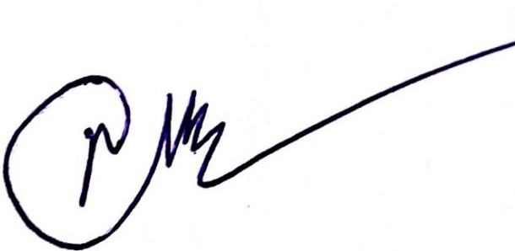

ลงชื่อ ..........................................................................
(นางสุภาพร มีทรัพย์)
ตำแหน่ง นักวิเคราะห์นโยบายและแผนชำนาญการ

